St. Martin

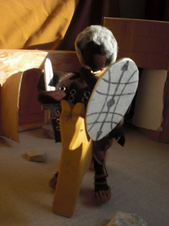 | Martin war Soldat.  Im Winter musste Martin  ein Stadttor bewachen.
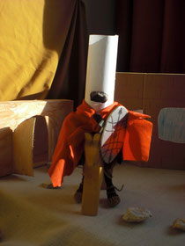 | Martin trug ein Schild, ein Schwert,  einen roten Soldaten-Mantel  und einen Helm.
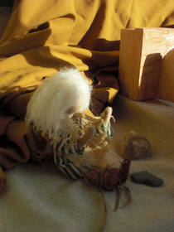 | Vor dem Stadttor saß  ein Bettler.  Der Bettler fror.
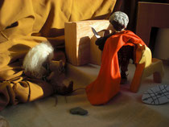 | Martin sah den Bettler.  Er wollte dem Bettler helfen.
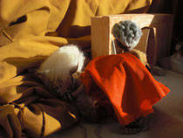 | Martin teilte seinen Mantel  und gab eine Hälfte dem Bettler.
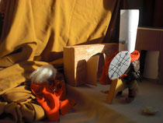 | Nun hatte Martin eine Hälfte  und der Bettler eine Hälfte.
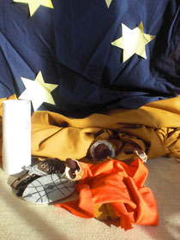 | In der Nacht träumte Martin von Jesus.  Jesus hatte den halben Mantel an.
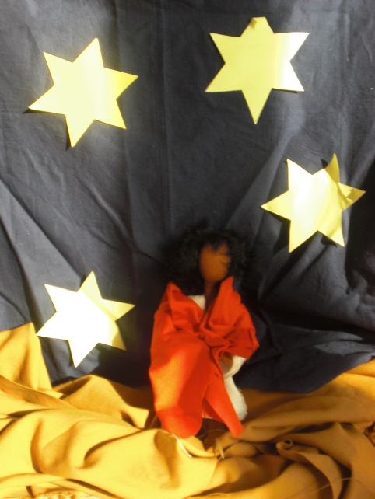 | Jesus sagte:  Du hast mit dem Bettler  den Mantel geteilt.  Was du  für einen armen Menschen tust,  tust du für mich.  Gott ist jeder arme Mensch  sehr wichtig!
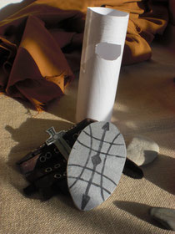 | Martin wollte kein Soldat mehr sein.  Er legte Schild, Helm und Schwert weg.
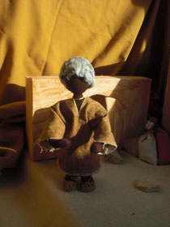 | Martin wurde getauft.  Martin wurde Mönch.
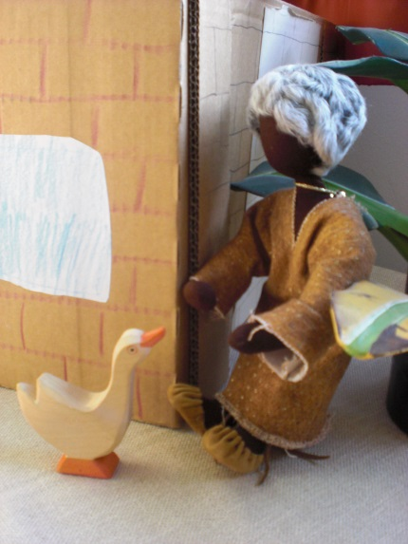 | Martin sollte Bischof werden.  Martin wollte nicht Bischof werden. .  Martin versteckte sich  bei den Gänsen.  Die Gänse schnatterten.  Die Leute fanden Martin.
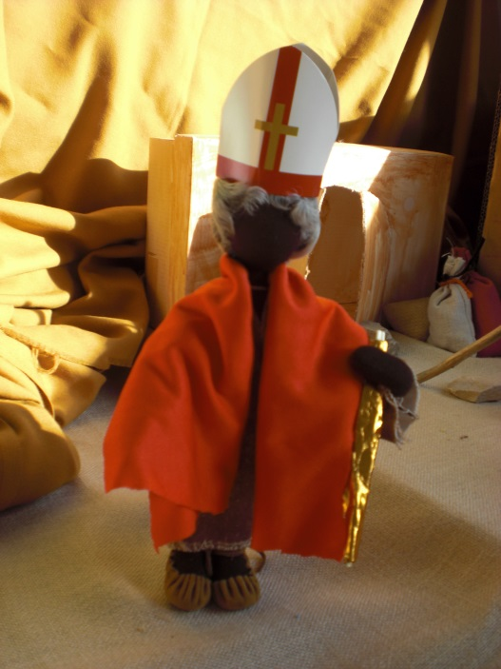 | Martin wurde Bischof.  Nun trug er kein Schwert.  Er trug einen Hirtenstab.  Er trug keinen Helm.  Er trug eine Bischofsmütze.  Martin wurde ein guter Bischof.

